1、验证码界面

修改字体颜色

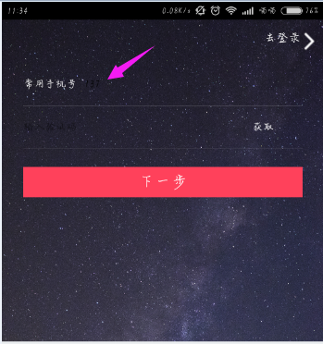

2、注册界面

对齐

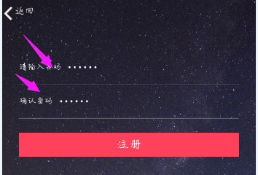

参考

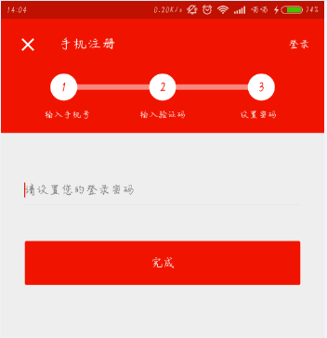

3、个人信息界面



4、创建足迹

设置了封面，为空

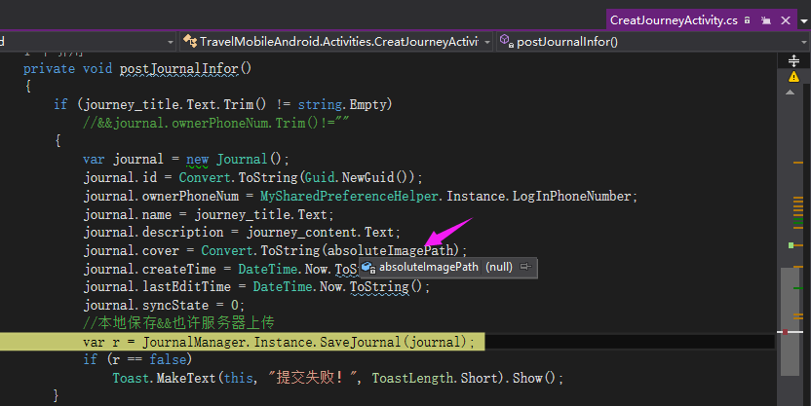

5、返回我的足迹，立即呈现新足迹

6、取出足迹时，cover为空，建议放上默认图片

原因如下：

（1）封面为空，上传足迹报错

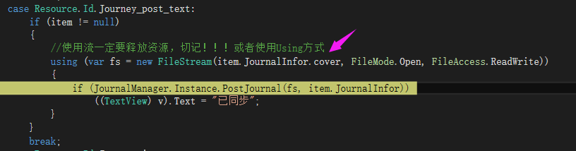

1. 显示不美观

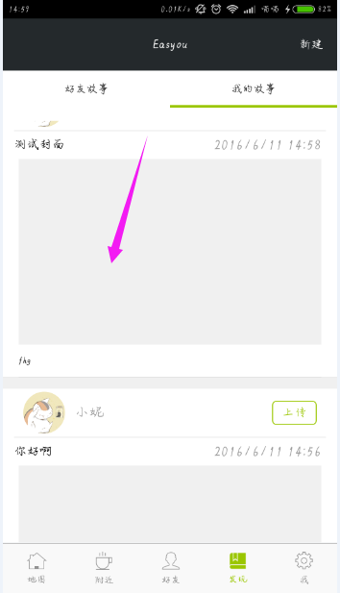

7、新建事件（脚印）

拍照，高清照片，崩溃

8、新建事件（脚印）

点击照相机中的X，无法返回app界面

多次（5）点击X后，进入填写事件界面

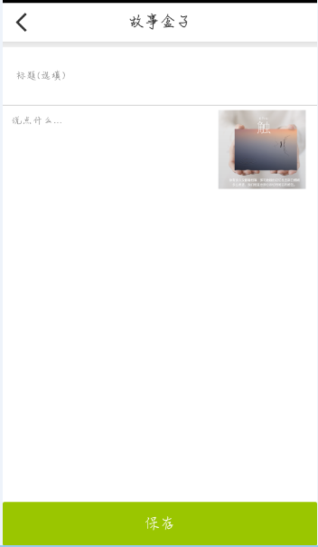

保存之后，没有保存成功

9、新建事件（脚印）

没有拍照，在故事界面中，默认图片

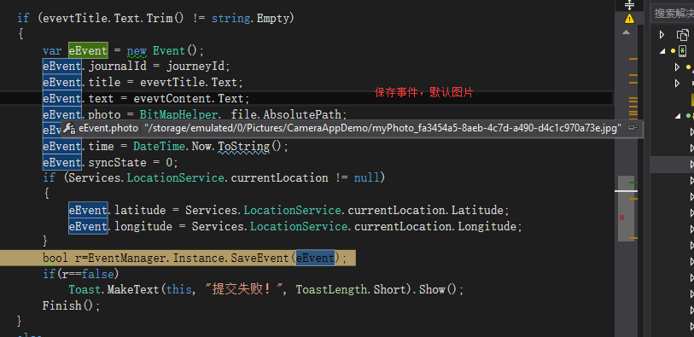

之后刷新事件列表，照片为空

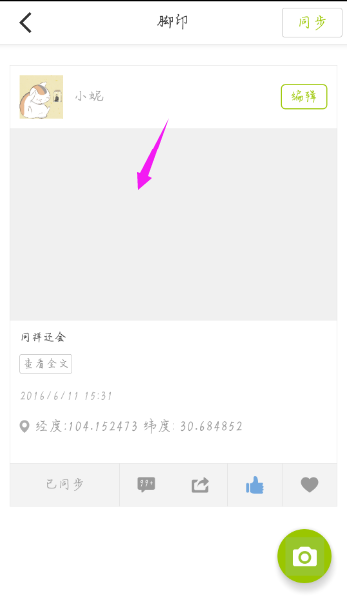

10、新建事件之后，返回事件列表，添加新建的事件

11、上传事件：此处与足迹没有封面一样

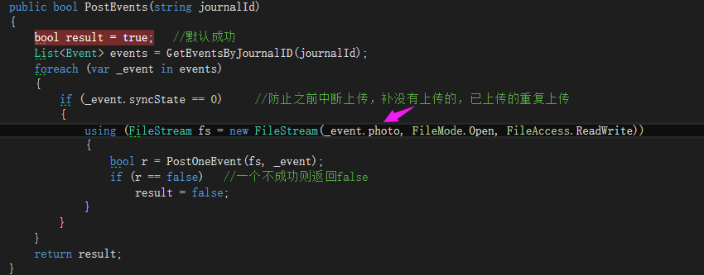

Before:

1.好友信息列表，分上下两部分，显示姓名（上）+最新足迹名称（下） 点击进入个人信息

4.输入名字、昵称等根据数据库最大限制进行检验限制

5.所有业务，GET/POST方法改为异步（UI层）

7.好友事件 编辑按钮隐藏

8.二维码加好友

自己有一个唯一的二维码，可以在app中查看

对方在app中打开扫描功能，进行扫描

扫描即解析自己的手机号，发送好友申请验证

10.足迹里面的事件排放顺序：时间升序（从老到新）提供一个按钮，默认从旧到新，按一下，从新到旧，再按就回来

11.聊天：

1. 好友聊天
2. 陌生人聊天：只有在群组中可以发起，搜索用户时不能发起
3. 消息显示出来：有一个从无到有，上升的过程

12.地图定位图标太小

13. 发布后，第一次登陆定位成功，进入其他碎片（第4/5个）再返回地图碎片，未定位

右上角定位图标消失

14. 第一次登陆定位成功，滑动会返回以自己为中心 不好

15. 无网打开APP会闪退

16. 在查找用户界面搜索出的用户已经是自己的好友->标注出来，并且可以发起会话

17. 初始化app时间过长

18.足迹、好友信息下拉刷新太慢 ->动画修改

19.缩略图